Pressemitteilung

Münchener Schachstiftung bietet Senioren einen kostenlosen Schachkurs im ASZ Obermenzing

(München, den 21.09.2016) Alte und neue Schachfreunde treffen, miteinander ins Gespräch kommen und sich geistig fit halten – Schach ist eine ideale Freizeitbeschäftigung, gerade für Senioren. Am 21.09. bot Stefan Kindermann, Stiftungsrat bei der Münchener Schachstiftung und Schachgroßmeister, im ASZ Obermenzing interessierten Senioren eine unterhaltsame Einführung in das Schachspiel. Der daran anschließende kostenlose Schachkurs für Senioren ASZ Obermenzing startet bereits am 29. September!

„Weiß jemand, wie alt das Schachspiel ist? Woher es kommt? Was ist die Idee, die hinter dem königlichen Spiel steckt?“ Selbst langjährige SchachspielerInnen hatten auf die Fragen von Schachgroßmeister Stefan Kindermann nicht immer eine Antwort parat. Dabei ist Schach im Alten- und Servicezentrum Obermenzing ein echter „Renner“: Knapp 30 Seniorinnen und Senioren waren zum Schachvortrag von Stefan Kindermann gekommen und wurden nicht enttäuscht: Stefan Kindermann bot einen unterhaltsamen Einstieg in das königliche Spiel und seinen spannenden kulturgeschichtlichen Hintergrund. Doch damit nicht genug: Für alle, die die Schachregeln (noch) nicht beherrschen, führte er am Demobrett die Stärken – und Schwächen – der einzelnen Figuren eindrucksvoll vor.

„Ein Schachkurs ist eine intellektuelle Herausforderung, die Senioren gut tut!“

Betont Dipl.-Sozpäd. Friederike K. Berger, die als stellvertretende Leitung mit Elisabeth Striebel, ebenfalls Dipl. Sozialpädagogin, den Schachkurs im Rahmen des großen Veranstaltungsprogramms im ASZ Obermenzing organisiert. „Wir haben bereits einen Spielenachmittag, bei dem unsere SeniorInnen nach Lust und Laune spielen – Brettspiele und Kartenspiele aller Art. Ein Schachkurs, angeleitet von einem Trainer, bietet weit mehr: Hier können die SeniorInnen ihr Konzentrationsvermögen und ihr Gedächtnis unter Beweis stellen bzw. schulen. Und das in einer entspannten Spiel-Atmosphäre, die viel Raum für Kontakte untereinander bietet.“

Auch Stefan Kindermann ist von dem Wert des Schachspiels für Senioren überzeugt: „Unser Senioren-Training ist so ausgelegt, dass jede(r) Schachinteressierte mitmachen kann. Schach-Anfänger lernen die Regeln Schritt für Schritt, für fortgeschrittene Spieler gibt es spezielle Knobelaufgaben. Was im Kurs gelernt wird und wie lange gespielt wird, legen die Teilnehmer gemeinsam mit dem Kursleiter fest. Das Miteinander und die Geselligkeit wird bei unseren Senioren-Schachkursen groß geschrieben: Anekdoten rund ums Schach, seine Geschichte, große Turniere, berühmte Schachspieler u.v.m. liefern den TeilnehmerInnen jede Menge Gesprächsstoff und Motivation fürs Schachspielen.“

Zug um Zug gegen Einsamkeit

Das ist das Motto der kostenlosen Schachkurse, die die Münchener Schachakademie in Zusammenarbeit mit Lichtblick Seniorenhilfe an den Alten- und Servicezentren der Stadt München seit Anfang Oktober 2015 anbietet. Das Kursangebot umfasst zehn Doppelstunden mit einer kurzen Pause.
Die Senioren-Schachkurse wurden von den Senioren so gut angenommen, dass innerhalb eines Jahres an zwölf Alten- und Servicezentren Senioren-Schachkurse eingerichtet werden konnten. In den kommenden Monaten werden mit Unterstützung von Lichtblick Seniorenhilfe weitere ASZ-Schachkurse in ganz München eröffnet.

Telefonische Anmeldung für den kostenlosen Senioren-Schachkurs beim

ASZ Obermenzing
Packenreiterstr. 48
81247 München
Telefon: 089 89168170
Fax: 089 891681733
E-Mail: asz-obermenzing@caritasmuenchen.de
Internet: http://www.asz-obermenzing.de
Friederike K. Berger
Dipl. Sozialpädagogin (FH); Syst. Therapeutin/ Paar- u. Familientherapeutin
E-Mail: friederike.berger@caritasmuenchen.de
Telefon: 089/89168170

Mit öffentlichen Verkehrsmitteln:
S2 Haltestelle Obermenzing
Bus 162 Haltestelle Frauendorferstraße
Bus 143 Haltestelle Obermenzing Bahnhof
Das ASZ Obermenzing liegt in der Betriebsführung des Caritasverbandes (CV) und wird von der Landeshauptstadt München (LHM) gefördert. In München gibt es derzeit über 30 Alten- und Servicezentren, die stadtteilbezogen arbeiten.

Für Rücksprachen:
Münchener Schachstiftung
Zweibrückenstraße 8/Rgb. A4
80331 München
Telefon: (+49 89) 37 91 17 97
Telefax (+49 89) 37 91 17 99
E-Mail: info@schachstiftung-muenchen.de
Internet: http://www.schachstiftung-muenchen.de

Bildmaterial:

Folgendes Bildmaterial kann in Zusammenhang mit dieser Pressemeldung / Terminankündigung kostenfrei in Print- und Online-Medien verwendet werden. Bitte beachten Sie das Copyright der Münchener Schachstiftung.
Das Foto steht auch als Pressedownload in einer hohen Auflösung zur Verfügung: http://www.schachstiftung-muenchen.de/presse/bildergalerie/

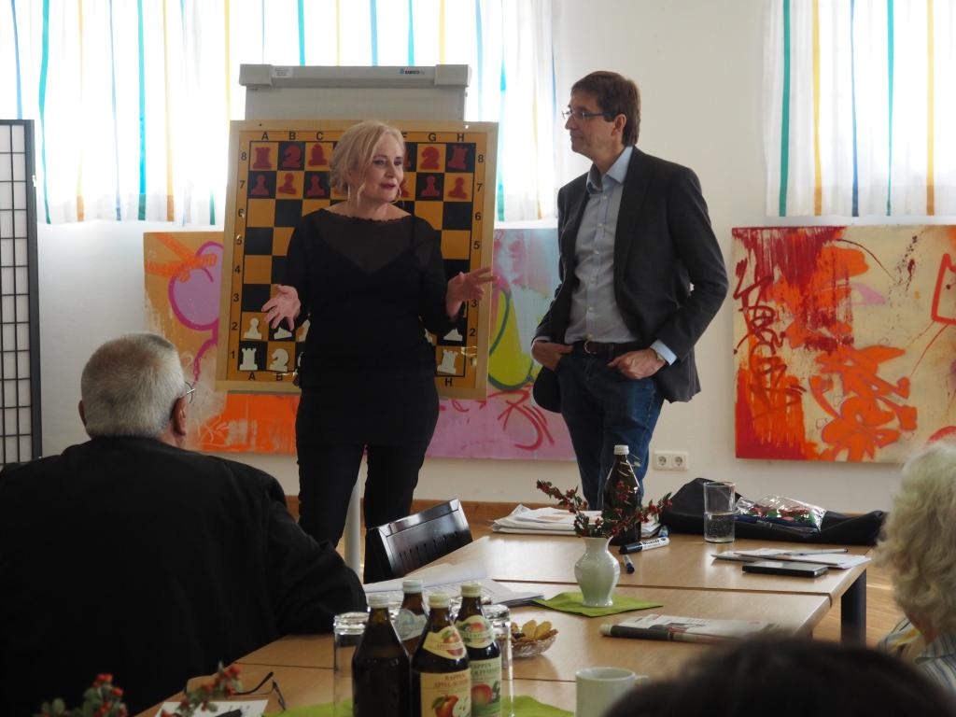

(BU) Dipl.-Sozpäd. Friederike Berger (li.), stellvertretende Leitung am ASZ Obermenzing begrüßt mit Stefan Kindermann (re.) die Senioren zum Schach-Vortrag

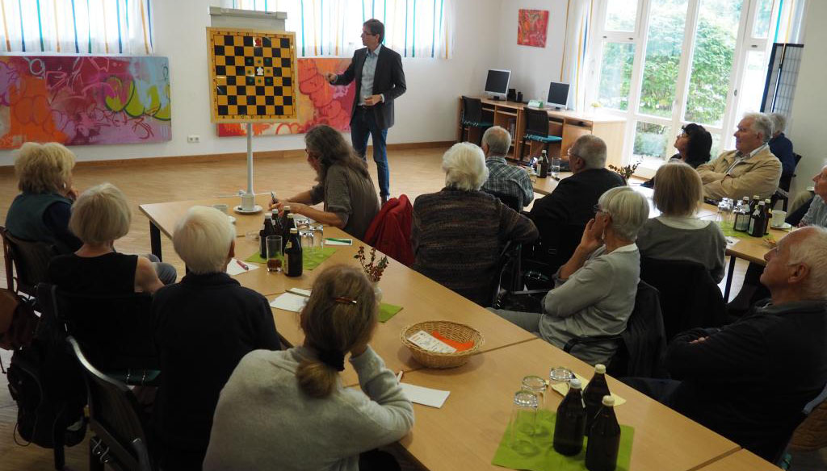

(BU) Stefan Kindermann, Schachgroßmeister und Stiftungsrat bei der Münchener Schachstiftung, freut sich über das große Interesse der Obermenzinger Senioren am Schachkurs

